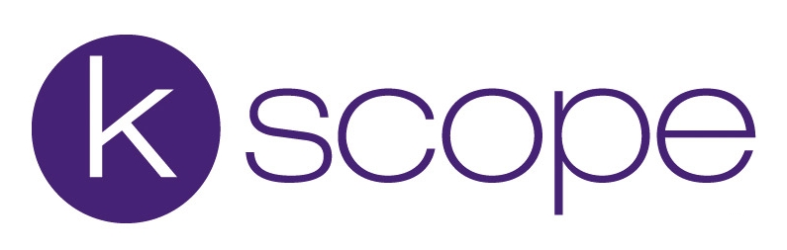

ENVY OF NONE
L’album éponyme et nouveau groupe composé d’Alex Lifeson (Rush), Andy Curran (Coney Hatch), Alfio Annibalini et la chanteuse Maiah Wynne à paraître le 8 avril via Kscope

Montréal, janvier 2022 - Alex Lifeson n'est pas étranger au concept d'évolution. En tant que membre fondateur de Rush, il a été en mesure d'explorer plus de terrain musical que n'importe quel autre guitariste, portant le rock vers de nouveaux sommets progressifs au fil des décennies et toujours de la manière la plus inventive. Son influence peut être entendue sur d'innombrables groupes à travers le monde, de l'indie shoegaze et math rock au heavy metal et au-delà. Au cours des dernières années, Lifeson s'est concentré sur un nouveau projet qui, peu importe à quel point vous connaissez bien sa discographie, brisera sans aucun doute toutes les d'attente et surprendra assurément.

Ce projet est Envy Of None. Écoutez et partagez le premier extrait « Liar » / Précommandez ici

Le nouveau groupe, composé également du fondateur/bassiste de Coney Hatch Andy Curran, du renommé réalisateur et ingénieur Alfio Annibalini et de l'autrice compositrice-interprète Maiah Wynne, sortira son premier album éponyme le 8 avril via Kscope. Ses 11 titres – qui ricochent entre diverses nuances de rock alternatif, expérimental et synthé – offrent des surprises à chaque tournant, tordant des mélodies sombres contre des crochets pop contemporains. Lifeson lui-même est fièrement conscient du peu de choses qui se croisent avec le groupe qui l'a rendu célèbre.

Cependant, ce n'est que lorsque la chanteuse Maiah Wynne s'est impliquée que cela a vraiment commencé à ressembler à un groupe destiné à aller quelque part. Ses mélodies envoûtantes et son intensité déchirante sont – de l'aveu de ses camarades – ce qui a vraiment donné vie à cette musique. Tout bien considéré; elle est une star en devenir… « J'ai envoyé une première version de la chanson Shadow », explique Andy Curran. « Quand j'ai joué ce qu'elle avait fait aux autres, ils se sont dit : Qui est cette personne folle et talentueuse ?! »

Le premier extrait de l'album, « Liar », est maintenant disponible. Ses rythmes industriels, sa basse fuzz entraînante et ses guitares atmosphériques concoctent un tourbillon séduisant et passionnant d'une manière plus proche de l'art rock sombre de Depeche Mode, Nine Inch Nails et A Perfect Circle que tout ce pour quoi ces musiciens ont été connus auparavant.

« Maiah est devenue ma muse », poursuit Alex Lifeson. « Elle a pu apporter cette toute nouvelle chose éthérée grâce à son sens de la mélodie sur des morceaux comme « Liar » et « Look Inside ». Après avoir entendu sa voix sur « Never Said I Love You », j’étais vraiment excité. Je n'ai jamais eu ce genre d'inspiration en travaillant avec un autre musicien. Quand on dit qu'elle est spéciale, it’s because she’s really fucking special ! »

« Ce que je préfère de ces chansons est leur intimité", révèle Maiah Wynne. « Ça les fait se sentir différentes et plus honnêtes. Il y a aussi des chansons plus heavy, comme Enemy, puis des morceaux comme Kabul Blues, qui sonnent complètement différemment du reste ».

La dernière pièce de l’album, « Western Sunset », a été écrite par Alex Lifeson en hommage à son cher ami Neil Peart. C'est une pièce particulièrement émouvante pour honorer un homme qui manque profondément à la communauté rock dans son ensemble, et encore plus à ceux qui ont eu la chance de le connaître. « J'ai rendu visite à Neil lorsqu'il était malade, raconte Alex Lifeson. « J'étais sur son balcon à regarder le coucher de soleil et j'ai trouvé l'inspiration. Il y a une finalité à propos d'un coucher de soleil qui est, en quelque sorte, restée avec moi tout au long du processus. Cela avait un sens. C'était l'ambiance parfaite pour décompresser après toutes ces différentes textures… une belle façon de fermer le livre ». C'est un livre que vous aurez très certainement envie de lire.

Envy Of None:
Alf Annibalini - Guitare, claviers, Programmation
Andy Curran - Basse, basse synthé, programmation, guitare, choeurs, Stylophone
Alex Lifeson- Guitare, Mandola, Banjo, programmation
Maiah Wynne - Voix, chœurs, claviers

Ltd Edition deluxe – Présenté dans une pochette gatefold avec un LP vinyle de couleur bleue, 2CD dont un disque bonus 5 titres, Livret 28 pages avec contenu exclusif
CD – incluant un livret/poster de 16 pages
LP – vinyle noir - baby blue (Exclusivité nord-américaine) et blanc
Numérique

Source : Kscope
Info : Simon
Clip : https://www.youtube.com/watch?v=vV-IZRh22mo&ab_channel=Kscope
Spotify etc: https://eon.lnk.to/EnvyOfNone

